Litosfera
A litosfera é a camada química mais externa da Terra, caracterizada pela sua rigidez e baixa espessura.

A litosfera é a camada da Terra que compõe a sua superfície sólida. Trata-se da mais fina das camadas do planeta, sendo considerada uma espécie de “casca” do mundo. Possui uma profundidade que varia entre 5 e 100 km, correspondendo a 2,4% do raio da esfera terrestre.
O termo “litosfera” surge da divisão da Terra em camadas que são segmentadas a partir de seu estado físico. Abaixo dela, encontra-se a astenosfera, caracterizada por apresentar temperaturas mais elevadas, o que propicia o processo de transformação física das rochas, tornando-as mais “plásticas”. Ao contrário dessa camada, a litosfera apresenta temperaturas menos elevadas, por se encontrar mais distante do núcleo da Terra, o que permite a caracterização de sua rigidez e resistência.
A litosfera é basicamente composta por rochas e minerais. Dessa forma, aquilo que denominamos por solo nada mais é do que a decomposição dessas rochas através do processo de sedimentação.
Apesar de sua pequena profundidade, essa camada levou alguns bilhões de anos para se formar, de tal modo que ela continua em constante transformação, que se estabelece a partir de duas frentes. De um lado, existem aquelas transformações causadas por elementos externos ou exógenos, como a ação dos ventos, das águas, do sol e dos seres, propiciando a ocorrência de fenômenos como sedimentação, erosão e intemperismo. De outro lado, existem aquelas transformações causadas por elementos internos ou endógenos, como o tectonismo e as atividades vulcânicas.
Sabe-se que essa camada não é totalmente interligada, ou seja, ela é dividida em diferentes partes, o que chamamos de placas tectônicas. Os contatos e atritos entre duas placas podem provocar a ocorrência de fenômenos como terremotos e vulcanismos, além da transformação do relevo.
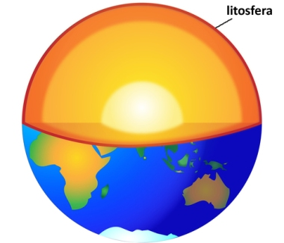
Compreender a dinâmica da litosfera, bem como suas características e composição, é de extrema importância, pois é sobre ela que as atividades humanas acontecem.

A litosfera compõe a camada mais externa da Terra

